Всем известно, что мир детства неразрывно связан с игрой. Игра – основной вид деятельности ребенка дошкольного возраста, она точно соответствует его возрасту и интересам. Игра является потребностью растущего организма. Детские игры многообразны, это игры с игрушками, игры с движениями, игры-соревнования, игры с мячом и различным спортивным инвентарём. Но одни из самых любимых – веселые подвижные игры, такие как «Волк и овцы», «Надень папаху», «Подними платок» и т. д.

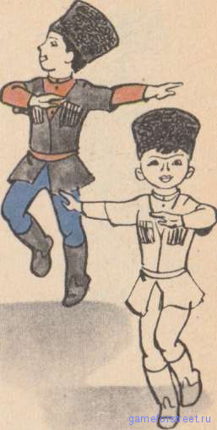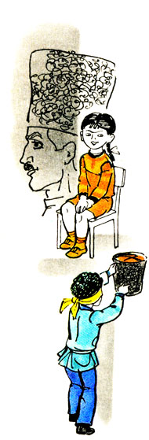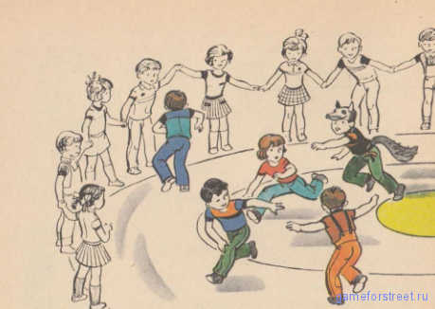

В дагестанских народных подвижных играх заключено духовное богатство нашего многонационального края. В них отражено прошлое спортивно-игровой культуры, даны средства достижения физического совершенства детей дошкольного возраста. Пожалуй, каждый из нас играл в них в детстве с большим удовольствием!

Народная игра стала для меня педагогической находкой. А почему, об этом я вам сейчас расскажу.

Родители были озабочены тем, что дети очень мало двигаются, и большую часть времени проводят дома за компьютером, планшетом или телевизором. Я задумалась над этим вопросом.



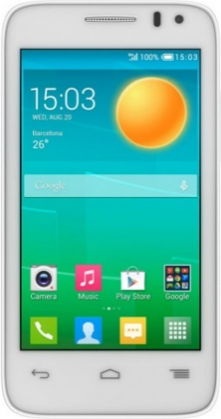

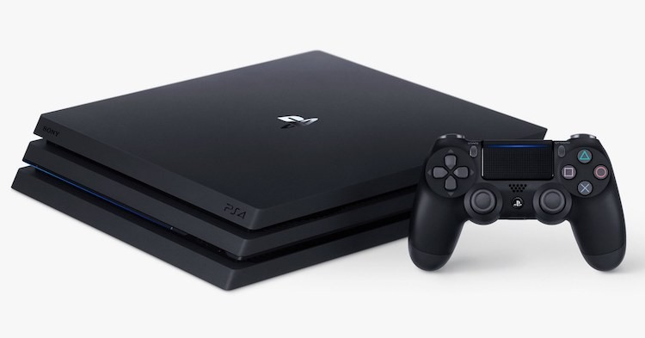

Для начала я провела анкетирование родителей на тему «Как и во что играют ваши дети?». И вот такие результаты у меня получились.

Действительно, современные дошкольники больше времени отдают предпочтение компьютерным играм, просмотру мультфильмов и другим малоподвижным видам деятельности и редко играют на свежем воздухе.

Неслучайно на государственном уровне особое внимание уделяется физическому и духовно-нравственному развитию подрастающего поколения. В законе «Об образовании», в «Конвенции о правах ребенка», в стандарте дошкольного образования, в образовательной программе ДОУ говорится об условиях для всестороннего развития ребенка-дошкольника, в том числе его физическом и нравственном воспитании.

Что же такое народная игра? Народная игра – эта игра, придуманная народом, передающаяся из поколения в поколение, являющаяся одним из средств сохранения и передачи общечеловеческих ценностей и традиций народа. Народные игры условно можно разделить на следующие виды: подвижные, обрядовые, игры по отношению к природе, трудовые, с ведущим и драматические.

Народные игры – это средство всестороннего развития ребенка дошкольного возраста. Народную игру можно использовать во всех образовательных областях: физическое развитие, так как народные игры – это игры разной двигательной активности. Развитие речи происходит при заучивании текстов. Знакомясь с содержанием игры, расширяются и закрепляются знания и представления детей об окружающем их мире. Народные игры – это знакомство с историей, обычаями и традициями дагестанского народа, что может свидетельствовать о художественно-эстетическом развитии дошкольника.

Во взаимодействии с детьми я стараюсь ежедневно использовать народную игру в образовательной деятельности, в режимных моментах, на прогулке, при чтении художественной литературы. Так, например, после занятия по аппликации мы играли в игру «Есть в ауле детский сад».

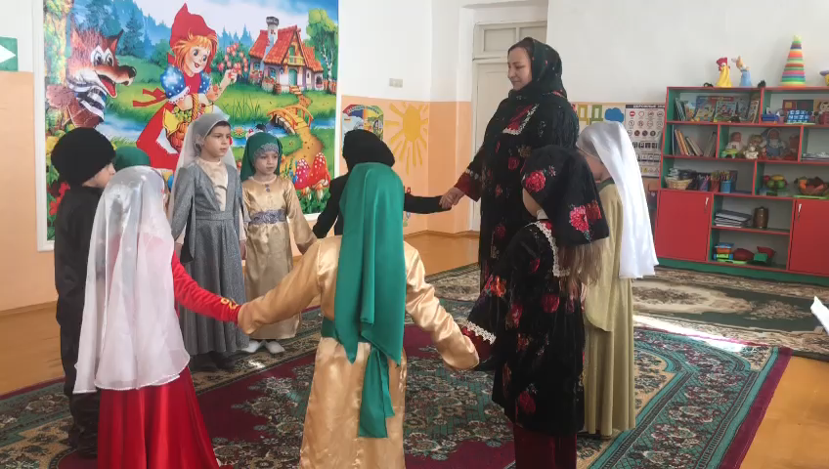

При чтении художественной литературы – сказки «Охотник и заяц» – поиграли в игру «Волк и овцы».

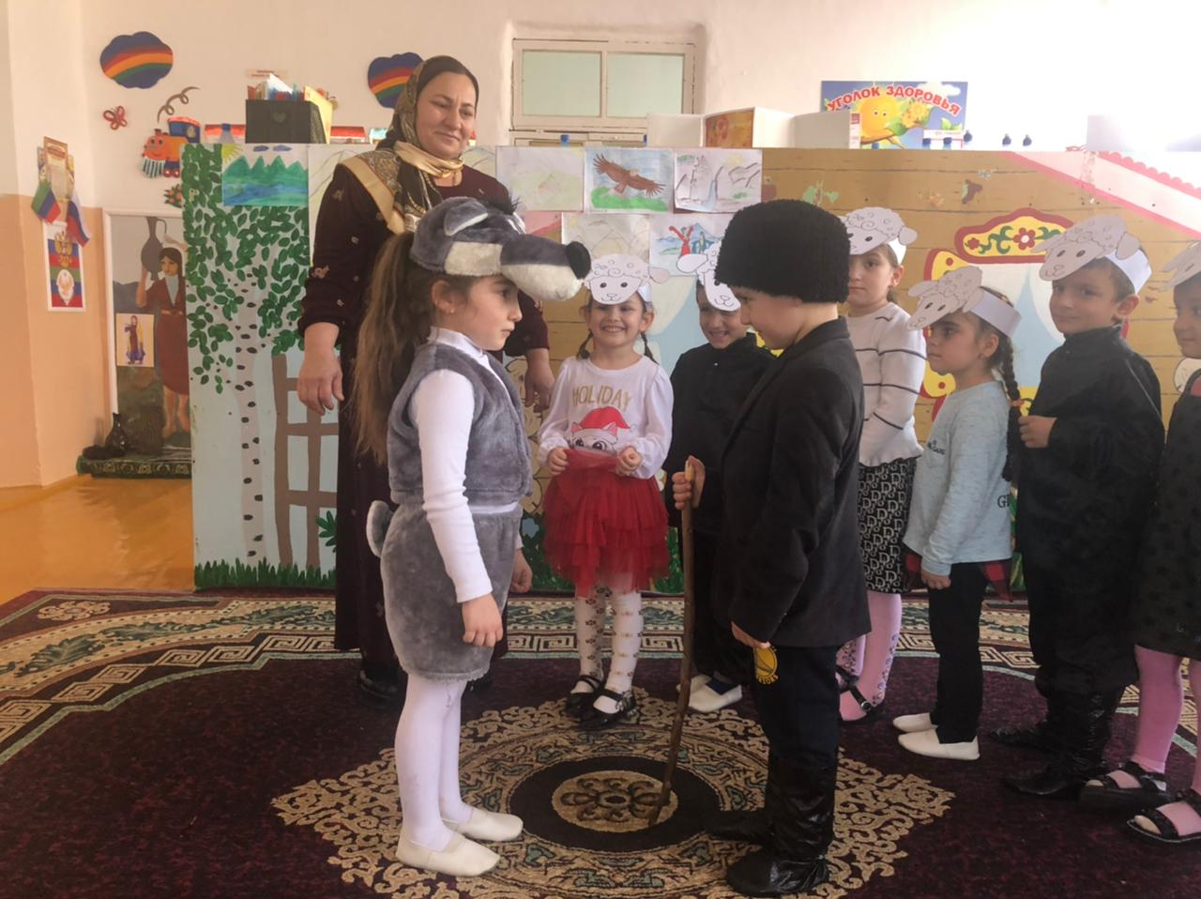

Играем в игры и при различных развлечениях: «Под буркой», «Храни очаг», «Лови мяч» и другие.

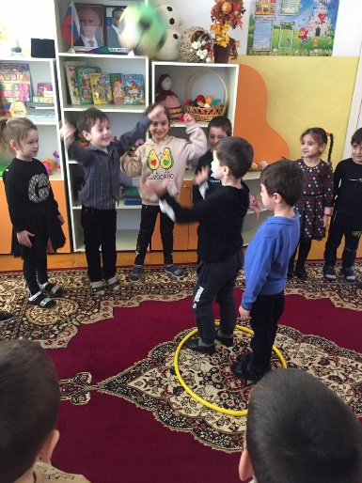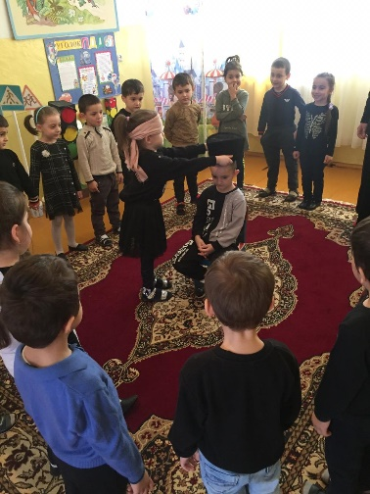

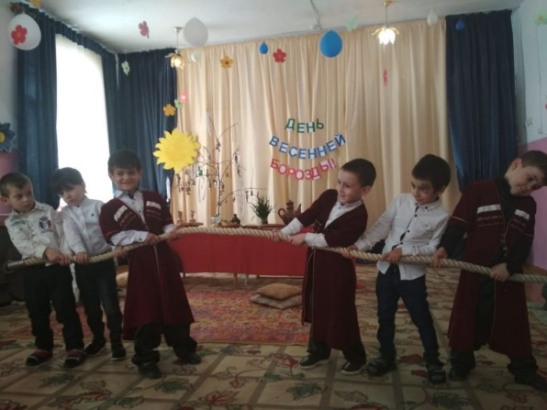

К изучению народных игр, помимо детей, я привлекла и родителей: провела с ними родительское собрание, консультацию, составила буклет и памятку, разместила в родительском уголке информацию, привлекла их к совместному мероприятию с детьми.

Я провела в детском саду для педагогов семинар-практикум, консультацию, составила буклет и памятку. По данному направлению я работаю второй год: первый год я взяла народные игры для детей старшей группы. В результате в конце учебного года ребята знали определение понятия «народная игра», знали тексты провождения народных игр, а, следовательно, у них пополнился словарный запас. Дети познакомились с некоторыми обычаями и традициями народов Дагестана, научились отличать подвижные игры от других видов игр, самостоятельно в свободной деятельности играли в различные народные игры.

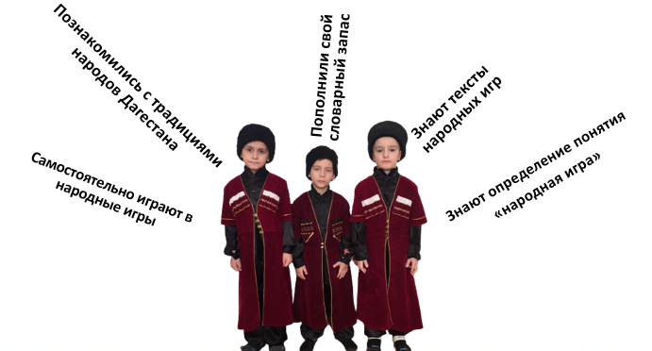

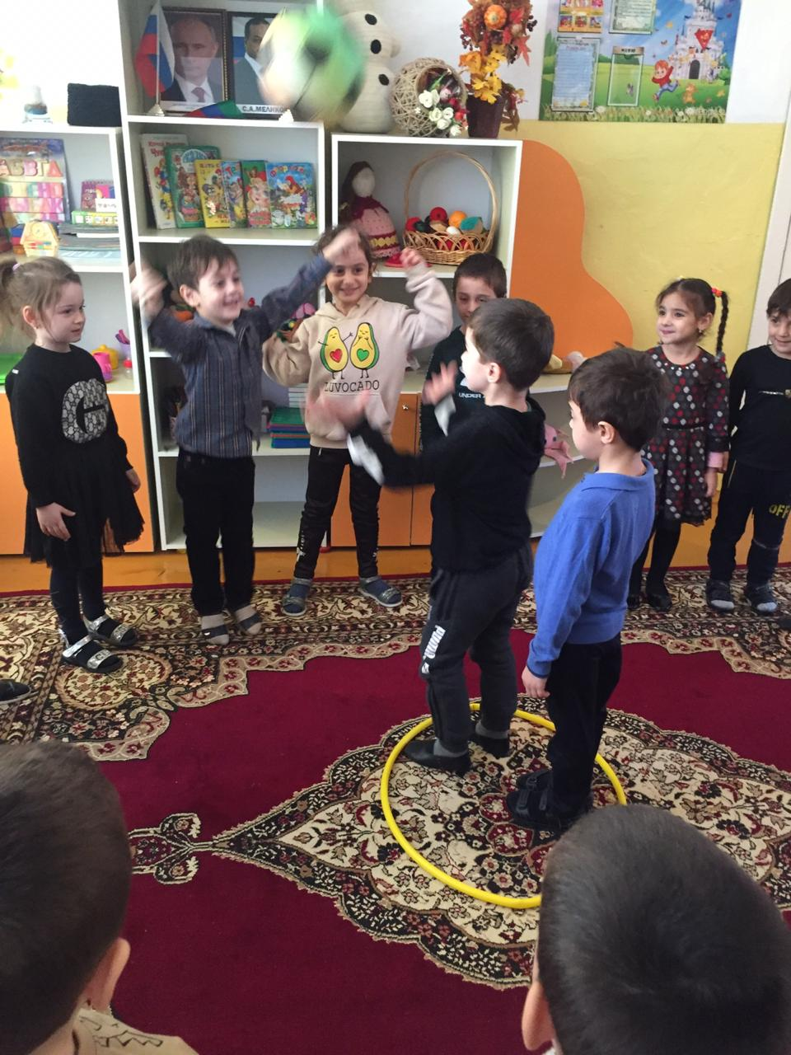

Результаты повторного анкетирования показали, что в нескольких семьях родители стали проводить своё свободное время с детьми, занимаясь активным отдыхом. Это небольшой результат, но для меня это достижение.

Народные игры – это инструмент, который не только развлекает малышей, но и является полноценным развивающим элементом, будь то разминка между занятиями или часть организованной деятельности, или целый фестиваль народных забав. Это в любом случае увлекательно и полезно!

**Муниципальное бюджетное дошкольное образовательное**

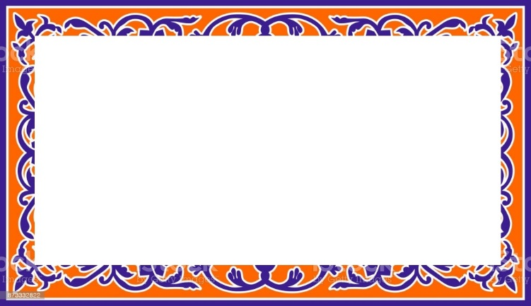**Учреждение Детский сад «Радуга» с. Новогагатли**

**Педагогическая находка**

**«Народные подвижные игры**

**как средство всестороннего развития**

**детей дошкольного возраста»**

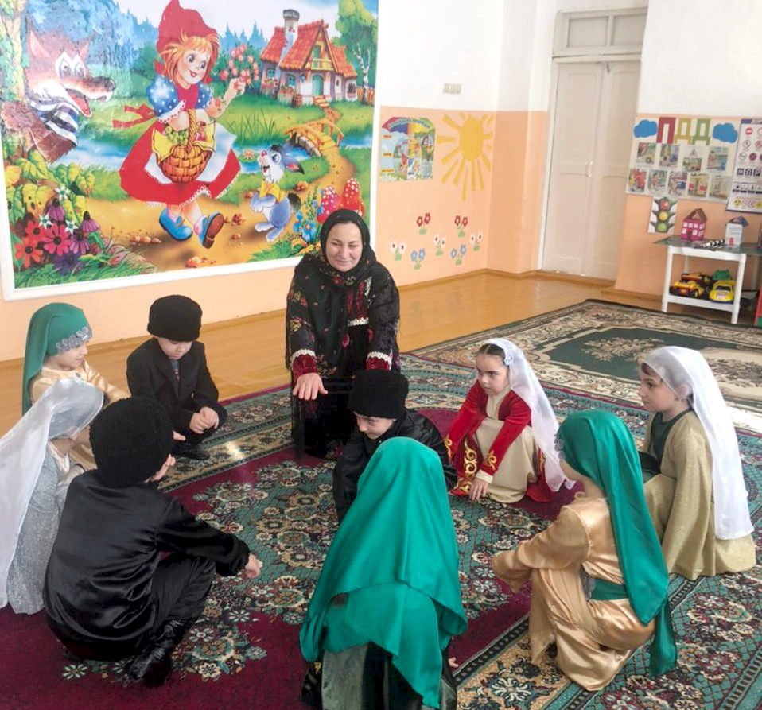

**Подготовила:**

**Ахмедова Д. У.**